UFUGAJI WA MAJONGOO BAHARI
5 Juni 2019
Inapatikana: https://www.bbc.com/swahili/habari-48522267

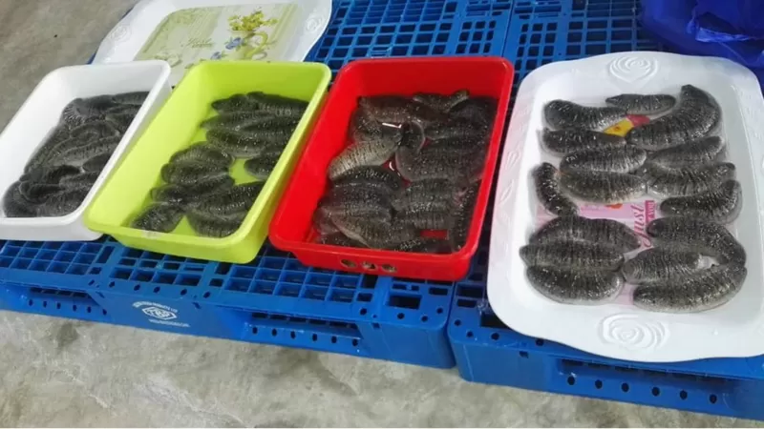

Zanzibar katika kisiwa cha Uzi shughuli adimu ya ufugaji wa majongoo bahari, ni moja kati ya mradi mikubwa unaotarajiwa kuwa chanzo cha mapato,ajira na fursa muhimu ya uhifadhi wa viumbe bahari ambao katika siku za hivi karibuni wanahofiwa kutoweka.

Zanzibar inakuwa ni ya pili katika ukanda wa Afrika kuanzisha ufugaji wa viumbe bahari wakiwemo hawa majongoo bahari kufugwa,ambapo nchini Madagascar miradi ya namna hiyo imepiga hatua kubwa sana zikiwemo shughuli za ufugajia huu wa majongoo bahari (Sea cucumber).

Utafiti wa awali wa shirika la misaada la nchini Korea (KOICA) wa mwaka 2012 ulipendekeza kuendelezwa kwa sekta ya uvuvi kutokana na ongezeko kubwa la mahitaji ya vyakula vya mazao ya baharini,hali ambayo inaweza kusababisha baadhi ya viumbe hai bahari kutoweka.

Homoud Talib ni mkazi wa kisiwa cha Uzi na mmoja wanaofuga majongoo bahari,yeye anasema kuwa awali kabla ya kupatiwa stadi za ufugaji kutoka shirika la chakula FAO kwa ufadhili wa KOICA hawakuwa na stadi zozote za kuyafuga majongoo bahari na kwamba yalianza kuwa adimu.

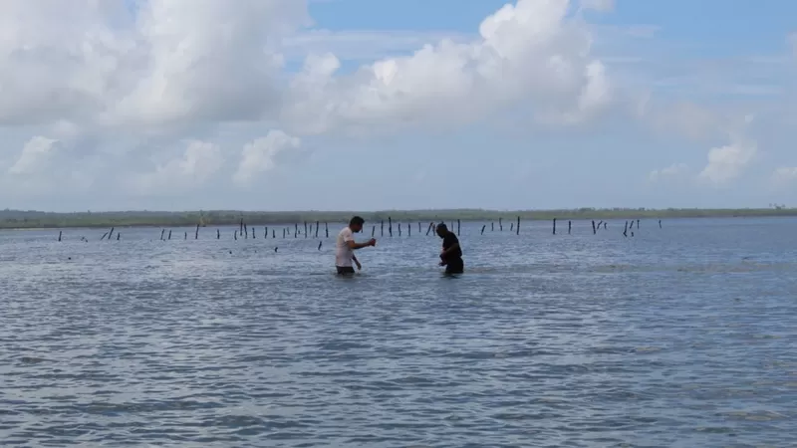
Siye wala hatujui kabisa kabisa unaweza kufuga majongoo bahari,basi tukawa tunayachukua baharini lakini baadaye yakaanza kuwa adimu,lakini kwa sasa sababu tunayazalisha wenyewe na uzazi wake mkubwa sana ni matumaini yangu kuwa idadi itaongezeka sana''Anasema Talib

Bi Harusi Said Ally yeye ameingia katika kazi hii ya ufugaji majongoo bahari,kutokana na hamasa aliyoipata kutoka kwa mumewe,anasema maisha yake yamebadilika sana,lakini wanalazimika kuamka usiku kwenda kuwahudumia majongoo yao kabla ya maji ya bahari kujaa eneo wanalofugia.

Said Juma Shabaani ni mtaalamu wa viumbe hai bahari na ufugaji wa majongoo kutoka shirika la chakula duniani FAO,anaelezea tabia za majongoo bahari ambazo zinarahisha ufugaji wake na udhibiti hivyo kusalia katika eneo lile lile walipohifadhiwa.

''Majongoo bahari kwanza wao hawatembei,bali wanazama kwenye mchanga,hivyo ukimuweka mahala utamkuta hapo hapo vinginevyo ingelikuwa vigumu udhibiti wake''.Anaeleza

Pierre Philippe Blanc ni mtalaam mshauri mkuu wa Mradi kutoka shirika la FAO na mtu aliyebobea katika uzalishaji wa majongoo anasema kuwa huu ni moja ya miradi mkubwa na unaoweza kuleta mageuzi makubwa na fursa ya ajira ndani ya Zanzibar na ukanda mzima wa Afrika.

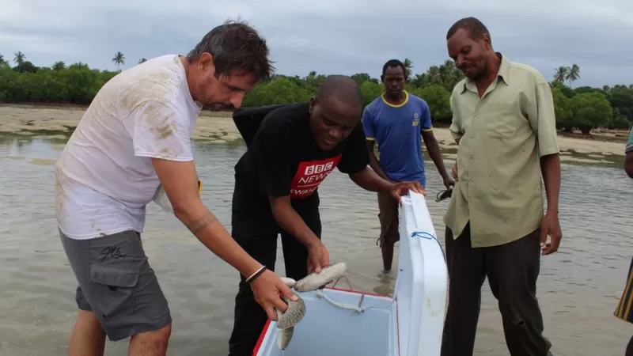

Pierre Philippe Blanc ni mshauri wa mradi wa ufugaji wa majongoo bahari unaosimamiwa na FAO

Akizungumzia kituo cha uzalishaji wa vifaranga vya samaki,viumbe hai wakiwemo hawa majongoo bahari,anasema kwamba wana uwezo wa kuzalisha hadi ziada majongoo wadogo kitaalamu wakiwaida seeds,na kuweza kusambaza hadi nchini Madascar na maeneo mengine ya ukanda wa bahari ya hindi.

Mradi huu unaendeshwa kwa ufadhili wa KOICA ambapo shirika la FAO wao wanahusika na masuala ya utalaam na kwamba huenda ukaleta mageuzi makubwa katika uchumi wa Zanzibar kutokana na soko kubwa la majongoo katika nchi za bara la Asia na Ulaya.

Faida za Jongoo
Hutumiwa kama chakula na jamii ya pwani na chakula hiko kinaongeza nguvu za kiume na kusaidia masuala ya uzazi(Hakuna ushahidi wa kisayansi wa kuhusianisha chakula hiki na kazi wanazozitaja.Lakini walaji ama wateja wanasisitiza kuwa ni dawa kwao.)

Pia jongoo hutumika katika vipodozi.

Imepakuliwa 28/02/2022

